# 党建动态：

# 江苏安全技术职业学院召开党委理论学习中心组党史学习教育第四次专题学习暨专题读书班集中学习会

6月10日，江苏安全技术职业学院召开党委理论学习中心组党史学习教育第四次专题学习暨专题读书班集中学习会。本次学习会邀请了党史学习教育徐州市委宣讲团成员、徐州工程学院马克思主义学院副院长周海航做辅导报告。会议由党委书记贾涛主持，学院党委理论学习中心组成员和党史学习教育领导干部专题读书班学员参加学习。

在讲座中，周海航以“中国共产党的创立及奋斗历程”为主题，以党的百年奋斗历程为主线，以“革命精神谱系”为红线，系统梳理了自新文化运动、五四运动后“南陈北李”相约建党到中国特色社会主义进入新时代的光辉历程，讲解了马克思主义中国化为何成为打开今日中国强盛之门的“密码”，生动讲述了中国共产党的百年奋斗历程及穿越时空的宝贵经验启示。在讲座中，周海航紧密结合抗疫斗争取得伟大胜利、党的基层治理体系革新等时事案例，热情展望了中华民族伟大复兴的中国梦必将实现。讲座的最后，还对学深悟透习近平新时代中国特色社会主义思想，特别是习近平总书记关于党史学习的重要论述，做了针对性的指导。整场辅导报告视野开阔、脉络清晰，既具有深刻的历史感，又具有鲜明的时代性，在与会人员中产生了强烈反响。

贾涛在总结中指出，本次讲座内容丰富、史料翔实，让大家接受了一次既生动又深刻的党史教育。贾涛最后强调，要通过党史学习，进一步增强“四个意识”、坚定“四个自信”、做到“两个维护”。要结合实际工作，推动党史学习教育取得扎实成效，以优异成绩迎接建党一百周年。

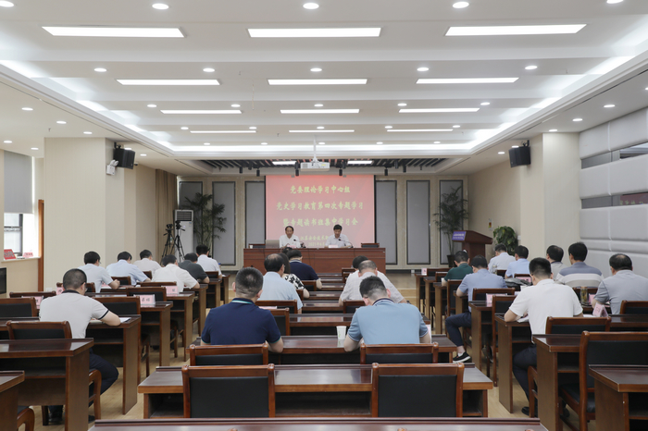

# 江苏安全技术职业学院党委副书记孙健身讲授党史学习教育专题党课

6月8日下午，江苏安全技术职业学院党委副书记孙健身在贾汪校区B1楼311会议室为机械工程学院党总支全体党员和入党积极分子等学生代表讲授专题党课。

孙健身以《中国特色社会主义制度为什么好》为题，围绕中国特色社会主义的13个显著优势，结合当今社会经济发展形势，从坚持党的集中统一领导、密切联系群众、全面依法治国、集中力量办大事等四个方面阐释了中国特色社会主义制度优势。课上，孙健身以新冠肺炎疫情为切入点，比较了中西方两种制度下国家在危急关头的现实做法和治理效能，充分彰显了中国共产党领导和中国特色社会主义制度的显著优势。他指出，中国特色社会主义制度好的根源在于有党的坚强领导、以科学理论为指引、以人民为中心、能集中力量办大事。国家之间的竞争表面上是经济、科技和军事等实力强弱的比拼，深层次上是制度优劣的竞争。中国之所以能在短短七十余年时间里创造出世所罕见的经济快速发展和社会长期稳定的奇迹，根本原因在于中国共产党的领导是中国特色社会主义制度的最大优势，是我国国家制度和国家治理的“核心密码”。

孙健身强调，制度自信就是对国家社会制度的认同、坚守和捍卫，是道路自信、理论自信、文化自信的集中体现，是增强“四个自信”的强大底气和有力支撑。我们要认真学习贯彻习近平新时代中国特色社会主义思想，认真执行党中央的决策部署，将初心和使命融入工作、嵌入思想、植入灵魂，推动学院教育工作高质量发展，以优异的成绩迎接建党100周年。

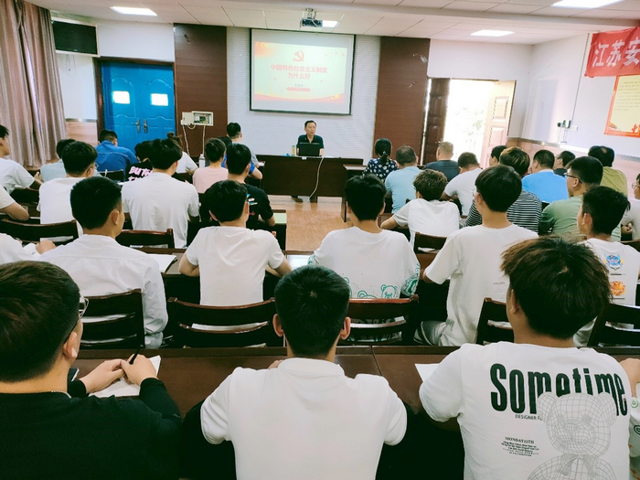

# 江苏安全技术职业学院获徐州市“百年追梦 学习强国”党史知识竞赛总分第四名

6月3日，徐州市“百年追梦 学习强国”主题党史知识竞赛决赛落下帷幕，江苏安全技术职业学院代表队从全市128家单位中脱颖而出，以总分第四名的成绩荣获三等奖。

“百年追梦 学习强国”主题党史知识竞赛由徐州市委党史学习教育领导小组办公室、市委宣传部、市委机关工委主办，旨在持续深化党史学习教育，重温党的光辉历程，传承红色基因，喜迎建党一百周年。全市共128家直属单位的代表队参加初赛，经过激烈角逐，江苏安全技术职业学院代表队以总分前十的成绩进入决赛。

经过决赛个人必答题、团队必答题、抢答题、风险题等回合的“厮杀”，我院代表队最终获得总分第四的成绩，并荣获“学习强国”全市党史知识竞赛三等奖。

本次竞赛以赛促学，以学为用，学用结合，推动广大党员干部学史明理、学史增信、学史崇德、学史力行，进一步激发了全院学党史、悟思想、办实事、开新局的热情。

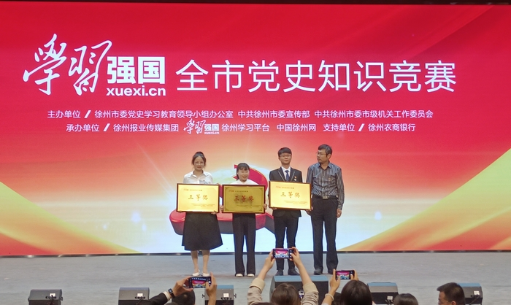

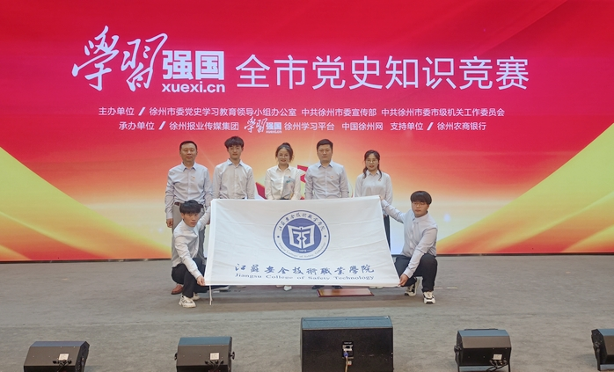

# 江苏安全技术职业学院党史学习教育领导干部专题读书班举办专题讲座

6月4日，江苏安全技术职业学院党史学习教育领导干部专题读书班继续进行，邀请江苏安全技术职业学院党史学习教育宣讲团成员、马克思主义学院教师郭杨子作《烈火真金——中国共产党人的血性与担当》专题讲座。本次讲座由党委书记贾涛主持，江苏安全技术职业学院党史学习教育领导干部专题读书班学员参加学习。

讲座中，郭杨子以影视剧《亮剑》主题曲《中国军魂》为引，通过回顾历史长河中中华民族血性与担当的基因嬗变，阐述了血性与担当是全体中华儿女共同的责任。她用鲜活的史实讲述了在风雨飘摇、山河破碎的年代里，中国共产党筚路蓝缕、迎难而上，赶走日本侵略者，领导人民推翻蒋家王朝、建立新中国的光辉历程。最后，结合中华民族伟大复兴征程上的博弈较量，提出新时代依然需要血性与担当精神。整场讲座层层递进、深入讲解了何为中国共产党人的血性与担当，新时代中国共产党人要如何践行血性与担当精神，让与会人员受益匪浅。

贾涛在总结讲座时指出，中国共产党人的血性与担当是一代代传承下来的，在和平年代也要有担当和血性，要坚定理想信念、坚定对祖国和人民的爱，扛起应该担起的职责和使命。在学院发展的新阶段，要勇于面对困难，知难而进，迎难而上，勇于担当，推动学院高质量发展。

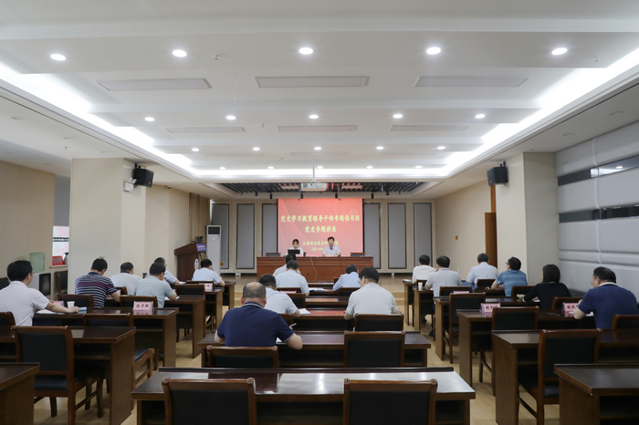

# 江苏安全技术职业学院召开党委理论学习中心组党史学习教育第三次专题学习暨交流研讨会

6月4日，江苏安全技术职业学院党委理论学习中心组召开党史学习教育第三次专题学习暨交流研讨会。党委书记贾涛主持会议，党委理论学习中心组成员参加会议。

在学习环节中，纪委书记成伯君领学了习近平总书记《论中国共产党历史》一书中的《革命精神是党和国家的宝贵财富》、《革命老区是党和人民军队的根》、《在纪念毛泽东同志诞辰一百二十周年座谈会上的讲话》等篇目。党委委员、组织部部长邓守林领学了书中《崇尚英雄、学习英雄、关爱英雄》、《在纪念邓小平同志诞辰一百一十周年座谈会上的讲话》、《在中国实行人民代表大会制度，是中国人民在人类政治制度史上的伟大创造》等篇目。

在交流研讨环节中，贾涛以《学党史、悟思想、再奋斗》为题，紧紧围绕回顾党的百年奋斗历史，感悟在党在百年奋斗历程中始终把握历史主动、锚定奋斗目标，沿着正确方向坚定前行，阐述了要在学习党史中坚定初心使命的重要意义。联系到学院发展，贾涛谈到，要坚定再奋斗的决心，作为新时代的共产党员、作为领导干部更要发挥模范带头作用，认真履职，尽职尽责，为学院在新的历史时期高质量发展作出重要贡献。

党委副书记孙健身，副院长吴如根、任国兴，纪委书记成伯君，党委委员、组织部部长邓守林等分别围绕中国特色社会主义制度的主要内涵和显著优势、继承和发扬好党的优良传统和作风、传承红色基因、坚持问题导向、谋划好新时期学院发展等主题，畅谈学习体会，交流学习收获。

贾涛在最后的总结讲话中强调，要在学党史、悟思想中不断提升思想境界、坚定理想信念，推动党史学习教育转化为为师生办实事、解难题的内生动力，用实际行动践行党的宗旨，推动学院高质量发展。

